Objet : Projet de loi portant sur la dérogation à l’interdiction des néonicotinoïdes

Monsieur le député,

Vous le savez, un projet de loi pour le moins polémique va être prochainement discuté à l’Assemblée Nationale, concernant la dérogation à l'interdiction des néonicotinoïdes.

Sur le plan national , 31 ONG ont déjà fait part de leur profonde désapprobation à propos de ce changement de cap, et un récent sondage a montré que 7 français.e.s sur 10 étaient opposés à ce projet, pour des raisons claires de santé publique et de respect de la biodiversité.

Sur le plan local (Villefranche – Beaujolais - Saône), nous sommes nombreux à relayer cette contestation, soit en tant que représentants locaux des ONG nationales, soit dans le cadre d'organisations propres à notre territoire.

Vous êtes notre député : vous représentez donc la voix des citoyens, qui sont chaque jour plus soucieux de la question écologique, indissociable de la remise en cause de nos modes de production et de consommation. Vous allez donc devoir voter cette loi en vous faisant l'écho des habitants de notre territoire, et décider ou non, en conscience, d'un retour en arrière déplorable.
D'ailleurs, il ne vous aura pas échappé que ce vote interviendra, ironiquement, aux lendemains de la signature par Mme la Ministre de l'écologie, Barbara Pompili, de l'Appel de Nous Voulons des Coquelicots, association luttant depuis deux ans contre l'utilisation mortifère des pesticides de synthèse. Dont acte.

C'est pourquoi nous vous sollicitons ce jour : nous souhaitons vous rencontrer afin de pouvoir discuter avec vous du choix important devant lequel vous serez, et recueillir votre avis sur les paradoxes qui étranglent notre vie politique, plus que jamais consciente des urgences à traiter, plus que jamais retenue par des intérêts contraires à elles.

Nous avons d'ores et déjà contacté les médias locaux sur le sujet, et comptons bien donner tout le retentissement possible à ce que nous considérons comme une importante et consternante régression sur les enjeux cruciaux que posent aujourd'hui les questions agricoles, environnementales et sanitaires.

Nous vous remercions d'avance pour votre proposition de rendez-vous, et vous prions de recevoir, Monsieur le Député, l’assurance de notre considération.
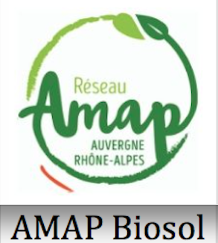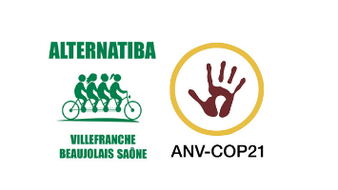

coquelicotsvalsaonebeaujolais@gmail.com

